**Manual de usuario Keros Control**



**CONTENIDO:**

Keros Control……………………………………………………………….……..2

Características……………………………………………………………………..2

Pasos de Instalación…………………………………………………………….3

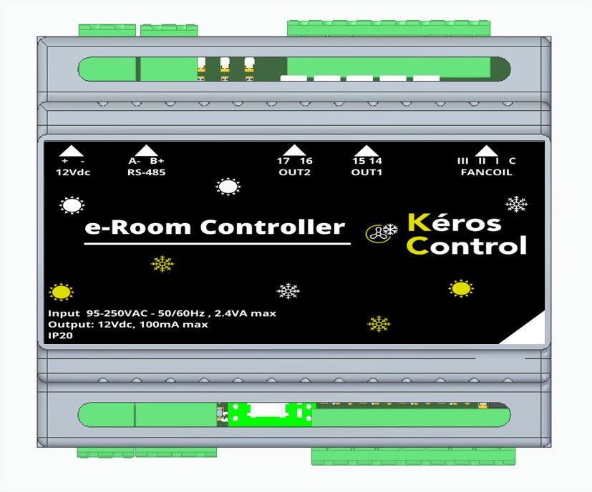

**KEROS CONTROL**

Es un controlador de fan coil autónomo para habitaciones de hotel, oficinas y zonas diseñado para satisfacer las necesidades más exigentes en control de climatización e iluminación gracias a sus múltiples configuraciones y funciones integradas en el equipo. El dispositivo está pensado para trabajar en instalaciones de agua a dos o cuatro tubos y dispone de funciones de detección de ocupación a través de contacto tarjetero o detector de movimiento, que permiten desconectar la climatización cuando la zona está desocupada. El equipo incluye una función para detección de ventana abierta que permite parar la climatización y evitar un consumo energético innecesario.

**CARACTERÍSTICAS**

Tensión de alimentación: 95 a 250VAC – 50/60 Hz

Bus BMS: Modbus RTU (RS-485) (modelo MS.57XX01-000)

Room Bus: RS-485

Salida de Alimentación: 12VDC, Max. 100mA

**Entradas Digitales:**

* Tarjeta llave/Sensor de Movimiento
* Ventana
* Sensor de agua/puerta
* Sensor de temperatura/pulsador de luz

**Salidas de Relé:**

* Tres velocidades del aire
* válvula de frio y calor

Din rail, 6ET

Dimensiones: 147x90x58mm

**PASOS DE INSTALACIÓN:**

El producto se instala con el dispositivo e-Display que dispone de un teclado, sonda de temperatura y display de visualización, y al cual le suministra la alimentación y una conexión bus para la comunicación. Dispone de entradas digitales configurables para contacto tarjetero/detector de movimiento, contacto ventana y una entrada analógica para conexión de una sonda de temperatura externa o bien para detección de puerta abierta. Incluye tres salidas tipo relé para control de la velocidad del fan-coil y una o dos salidas para las electroválvulas de frío, calor/iluminación según el modelo de equipo. El equipo se alimenta a través de la red eléctrica y está diseñado para ser instalado en un armario de carril DIN.

1. Desconecte la tensión de alimentación del armario.
2. Abra el gabinete e instale el dispositivo en el riel DIN colocando el clip negro en la parte inferior.

Tire hacia abajo del clip y presione el dispositivo para insertarlo en el riel. Suelte el clip y compruebe que el dispositivo está correctamente instalado.

1. Verifique que todos los cables estén instalados siguiendo el diagrama de montaje constructivo proporcionado.
2. Compruebe que todos los cables cumplen con todas las especificaciones y conéctelos a los terminales hembra siguiendo el diagrama de instalación. Conecte los terminales al dispositivo.
3. Conecte la fuente de alimentación y verifique el correcto funcionamiento del dispositivo.
4. Cierre el gabinete.

